OPREDELITEV IN VLOGA UČNIH STRATEGIJ

- Učna strategija- opredeljujejo kot zaporedje ali kombinacijo v cilj usmerjenih učnih aktivnosti, ki jih posameznik uporablja na svojo pobudo in spreminja glede na zahteve situacije
- Učni pristop- je značilna kombinacija učnih strategij, ki je delno odvisna tudi od okoliščin

UČNE STRATEGIJE

- Pojmovanje učenja ali mentalni model učenja: učenje kot memoriranje, učenje kot globje razumevanje in povezovanje novega z že znanim
- Strategija predelave snovi: mentalne strategije: dogajajo se v glavi in obsegajo spoznavne procese v zvezi s predelavo snovi. Strategije na materialni ravni se kažejo v oprijemljivih izdelkih (delanje zapiskov, povzetkov..)
- Metakognitivne strategije: sposbnost metaučenja: ko kolike meri znamo razmišljati o svojem učenju, ga načrtovati, spremljati, kontolirati in krmrati
- Obvladovanje čustveno-motivacijskih stanj: občutek lastne učinkovitosti, zmožnost koncentracije, jasni cilji in pripravljenost vložiti v učenje napor, obvladanje negativnih čustev
- Primerna razlaga učnih okoliščin in zahtev: kaj se od mene zahteva, koliko časa imam na voljo, na kakšne način se bodo rezultati ocenjevali

IZBIRA STRATEGIJ POUČEVANJA

- UČNA STRATEGIJA posameznikove učne dejavnosti
- STRATEGIJA POUČEVANJA učiteljeva dejavnost
STRATEGIJE: SPOZNAVNE(kako si snov zapolniti) in MATERIALNE (kako delati zapiske)
Učitelj naj se pri izbiri strategij poučevanja vpraša, kakšne miselne procese bo z uporabo določene strategije sprožil pri udeleženci izobraževanja, kako bo zvečal trajnost znanja.
Strategija poučevanja = prenos znanja - v udeleženca in učenje usmerjen pouk
Pri poučevanju zato priporočajo kompleksno, izzivalno učno okolje in izvirne naloge: socialna pogajanja in deljeno odgovornost kot del učenja, raznovrstnost predstavitev vsebine, razumevanje, da je znanje skonstruirano, na učenca usmerjen pouk
Nekateri modeli poučevanja, ki postavljajo udeleženca v središče: raziskovalno in problemsko učenje, sodelovalno učenje, dialog in poučne pogovore in kognitivno vajenstvo

UČNI SLOGI

Učitelj naj bo pozoren na individualne razlike, ki se kažejo pri kognitivnih/ učnih slogih. US – za posameznika značilni načini učenja – so posameznikove posebnosti pri sprejemanju, ohranjanju, predelavi in organiziranju informacij ter reševanju problemov in hkrati njegove strategije učenja
Procesiranja informacij v učnih položajih – posamezniki torej lahko uporabljajo prijem globinskega in poveršinskega procesiranja.
- Globinski prostop k učenju
- posameznikom pomenijo učno gradivo in učne dejavnosti sredstvo, ki jim pomaga razumeti pojme in pomen. Učijo se zavoljo učenja in manj za spričevalo. Motivirani so za razumevanje problemov v ozadju učnih vsebin
- Dejavnika, ki najbolj vplivata na zavzemanje za globinski pristop študentov k učenju sta pmembna 2: 1. Dobro poučevanje, odprtost do študentov in svoboda pri študiju in 2. formalne metode poučevanja, jasni cilji in standardi ter relavantnost učenja za poklic
- Na zaznavanje globinskega pristopa k učenju vplivajo: metode poučevanja in ocenjevanja, ki spodbujajo aktivno in dolgoročno angažiranost z učnimi nalogami. poučevanje ki izkazuje učiteljevo osebno predanost vsebini. Zanimanje in predhodno znanje o vsebini oz. predmetu. Izušnje iz prejšnih izobraževalnih okolih, ki so spodbujala te pristope.
- Površinski pristop k učenju
- Osredinja se na pomnenje učnega gradiva in ne na razumevanje tega. Učenje spodbudijo zunanje oblike motivacije, nagrade, pohvale, priznanja. Površinski pristop vodi le k kratkoročnemu spominu vsebin
- Strateški pristop – kombinacija globinskega in površinskega pristopa. Namen je doseči čim boljše študijske dosežke
- Dejavniki, ki vplivajo: metode preverjanja znanja, ki od študentov zahtevajo memoriranje in poznavanje enostavnih postopkov. Prevelik obseg študijskega gradiva. Slaba oz. nikakršna povratna informacija o napredku. Pomankanje samostojnosti pri študiju.
- Celostni ali holistični pristop
- Študent daje prednost celoti pred deli, stalno išče povezavo med posamezni delo snovi in celotno sturkturo. Bere diagonalno. Preskakuje in obravnava neko temo hkrati pri več jih virih. Zna dobro kombinirati zapiske s predavanj, seminarjev... značilno za študente družboslovja

- Atomistični ali serialistični pristop
- Študent se uči po vrsti, postopno. Težko kombinira več virov. Bolj mu ustreza sistematično logično podajanje snovi, bodisi na predavanju ali v učbeniku... značilno za študente naravoslovno tehniških strok

UČNI STILI

Učni stil tvori zbirka učnih strategij, ki predstavljajo zaporedje uporabljenih operacij pri učenju (nap. Nekega teksta). Najpogosteje so omenjeni naslednji modeli učnih stilov:
- VAOG model
Učimo se takrat ko: vidimo, slišimo,okusimo in/ali vonjamo in sicer z dotikom, dejanjem, domišljijo, intuicijo in z občutkom. Razdelili so nas v 3 prevladojoče učne tipe, glede na nam najbolj lasten način sprejemanja informacij ali odpiranja vrat v naše možgane.
- Vizualni tipi: se večinoma zanesejo na vizualne vtise, opazovanje, simbole,in vse zapisano
- Avditivni tipi: najbolje opredeljujejo svet informacij s poslušanjem, zvoki, ritmom, govorjenjem in glasnim ponavlanjem
- Kinestetični tipi: se vsega, česar se le morejo dotaknejo, se veliko premikajo in gibljejo, vedno nekaj počnejo in imajo radi aktivno sprejemanje informacij

- Kolbov model izkustvenega učenja
Na posameznikov učni stil vplivajo izkušnje, osebnost, izkušnje v času šolanja, izbrani poklic in kariera. Učenje je proces spreminjanja izkušenj.
- Akomodativni stil -poudarja konkretno izkušnjo in dejavno preizkušnjo idej. Nima težav z prilagajanjem okoliščinam. Pripravljen je tvegati in zaupa svoji intuiciji, vendar je nagnjen k tveganju in neupoštevanju teorij. Je uspešen pri izpeljavi načrtov v konkretnih situacijah, kjer se je potrebno stalno prilagajati spreminjajočim se okoliščinam. Probleme rešujejo po principu poskusov in napak.
- Divergentni stil – kombinira konkretne izkušnje in razmišljujoče opazovanje. Situacije preuči z vseh zornih kotov. Odnose zna povezovati med seboj v smiselno-logično celoto. Dobro se znajde v popolnoma novi situacijah, ki terjajo od njega ustvarjanje do sedaj nepoznanih/neodkritih idej. Zanj je značilno prepučščanje čustvom in domišljiji in ga lahko povezujemo z divergentnim in ustvarjalnim mišljenjem z desno polovico možganov.
- Konvergentni stil – Opira na abstraktno razmišlanje in ativno eksperimentiranje. Uspešen je pri reševanje zaprtih problemov oz. problemov z enim samim pravilnim/najboljšim odgovorom z rešitvijo. Dobljene rezultate preizkuša.
- Asimilativni stil – Gradi na abstraktnem razmišljanju in razmišljujočemu opazovanju. Njegova odlika je induktivno sklepanje, ki vodi do oblikovanja teorije/modela. Ne zanima ga praktina uporabnost njegovih izsledkov. Svoje ideje presoja le iz vidika logističnosti in logičnosti.
- Honey in Mumfordov model učnih stilov
Učni stil posameznia se spreminja in prilagaja potrebam in okoliščinam.
- Aktivist -je izredno dejaven, rad ima možganske nevihte in je polno idej, ki jih pogosto ne uresniči. Rad je v središču pozornosti.
- Razmiščjujoči – pred vsako odločitvijo dobro pretehra vse vidike problema, a svojih ugotovitev ne mara deliti z drugimi.
- Teoretik – je izredno analitičen učenec s posluhom za podrobnosti in dober v načrtovanju, a ne prav ustvarjalen. Nagnjen je k zavračanju idej, ki ne ustrezajo njegovemu logičnemu razumevanje snovi.
- Pragmatik – je praktičen človek, ki težave rešuje s poskušanjem in učenjem iz lastnih napak. Ti učenci se radi takoj lotijo reševanja problema.

PORCES RAZVOJA UČNEGA STILA

Izboljšave lahko dosežemo na 3 načine: s poskusi in napakami, opazovanjem drugih in študijem literature. Proces razvoja učnega stila vključuje 3 stopnje:
- Raziskovanje- vključuje aktivnosti, kot so odkrivanje, imenovanje, oblikovanje, definiranje, razvrščanje inkategoriziramje. Večino aktivnosti pomeni raziskovanje in zbiranje informacij ter interpretacija teh informacij
- Refleksija- obsega preučevanje informacij, ki smo jih zbrali o naših prepričanjih in vedenju. Ativnosti, kot so spraševanje, primerjanje, eksperimentiranje, premišljevanje, zbiranje in vrednotenje, pomagajo učitelju oblikovati intuicijo, prepričanja in vedenja. Refleksija zahteva čas in njuno vključevanje v procesu učenja odraslih tudi njihove izkušnje. Cilj refleksije je primerjava teorije s prakso, prepričanja z vedenjem, razumevanja z delovanjem
- Uporaba (aplikacija)- šele uporaba omogoča, da neskladja izginejo in da prepričanje ter vedenje postaneta enotna. Učne stile lahko razvijamo le s skrbnim načrtovanjem, to je proces, ki nikoli ni končan. Razviti je treba načrt sprememb in delovati v skladu z njimi vse živlenje, vendar pravzaprav nikoli ne prispemo na cilj

STILI POUČEVANJA

-Grasha
a) Strokovnjak (dobro poslušaj in se nauči):Učitelj ima veliko strokovnega znanji in izkušenj iz področja na katerem poučuje,osnovni cilj je prenašanje informacij in usmerjanje k temu da so študenti/bolniki/klienti dobro pripravljeni.
b) Formalna avtoriteta (delaj po pravilih): Učitelj poskuša natančno oblikovati učne cilje, postavlja jasna pravila vedenja, pogosto postavlja pričakovanja do študenta/bolnika/klienta, daje povratne informacije o njihovem delu (tako pozitivne, kot negativne), osredotočanje na sprejemljive, splošno sprejete načine dela.
c) Demonstrator (glej in posnemaj): Meni, da je najbolje poučevati z osebnimi vzgledi, učno snov ponazarja s primeri in uči kako misliti, vodi in usmerja demonstracijo (kako se neka stvar počne), spodbuja, da opazujejo in nato posnemajo njegovo vedenje.
d) Spodbujevalec (poskusi sam): Za takšnega učitelja je pomemben odnos z študenti/bolniki/klienti, vodi jih v postavljanje vprašanj preko vpogleda v različne vidike problema in s ponujanjem različnih alternativ, spodbuja jih k postavljanju kriterijev odločitve, cilj je razvijati osebno odgovornost za učenje, svetuje spodbuja in usmerja.
Indentifikacija vrednot, prepričanj, stališč in vedenja, ki skupaj sestavljajo učni stil učitelja, lahko zagotvalja notranji vpogled v to, kar smo kot osebnost, in kje začeti.
Vprašanja, ki se lahko uporabljajo kot izhodiščna točka za oblikovanje filozofije učnih stilov, so: »Kakšen je moj pogled na učence? Kaj je namen učnega načrta? Kakšna je vloga učitelja? Kakšno je moje poslanstvo pri posredovanju znanja?«
Učitelj mora imeti stil učenja rad in ga sprejemati tudi, če ga primerja s stili drugih ali trenutno aktualnimi stili poučevanja. Širitev učnega stila lahko pride le iz nas samih. Učni stil ni obleka, je bolj okrasek. Učni stil prihaja iz » Kdo sem jaz?« zato mora potekati od vse kar sem bil do vse kadarkoli lahko. Širitev vključuje izkušnje s poučevanjem. Širitev omogoča, da učitelji vidijo tudi zunaj sebe in z izkušnjami spremenijo učni stil.
Samorefleksija, vrednotenje s strani študentov, videoposnetki astnega poučevanja in opažanja poklicnih kolegov - zelo pomembni vir podatkov za oblikovanje učnega stila. Učitelj učni stil razvijamo le s skrbnim načrtovanjem in da je to proces, ki nikoli ni končan- razviti je potrebno načrt sprememb in potem delovati v skladu z njim vse živlenje, vendar pravzaprav nikoli ne prispemo na cilj. Dobro poučevanje je tisto, pri katerem študentje vidijo sami sebe kot sposobne, vredne, samousmerjene in opogumljene, da delujejo v skladu s temi samozaznavami.

8.DEJAVNIKI USPEŠNEGA UČENJA

- Porostor za učenje
- Fizični dejavniki, ki potencialno vlivajo na učenje: sona temperatura, način in udobnost sedenja, sproščenost pri pisanju, prezračenost prostora, višina zvokov, vojnjave v prostoru, glasba, zmožnost branja, čas dneva, pravilna porazdelitev pohištva in drugih predmetov v prostoru
- Draves -pogoji- naravni pogoji (temperatura, čas dneva, svetloba..), Učni prostor (prostor namenjen učenju), učni pripomočki (markerji,zapiski, povzetki,sheme) Učno gradivo in tehnologija (učbeniki, avdio-video kasete,računalnik...)
- Učno okolje v najširšem pomenu – Fizično okolje (ugotoviti v katerem prostoru smo pri učenju najuspešnejši in najučinkovitejši) Socialno okolje (upoštevati vplive, ki jih sprožajo sovialni vidiki – učimo sami/ z drugimi) Okolje v katerem delamo naj bo urejeno tako, da se v njem osebno dobro počutimo in da lahko učinovito delamo.
- Načrtovanje časa za učenje- pri načrtovanju učenja upoštevamo splošne zakonitosti bioritma in osebni bioritem: jutranji zaspanci (težko ustanejo pred 8 uro zjutraj – koncentrirajo po 9 uri, lahko zbrano delajo do polnoči ali celo pozno v noč) Večerni zaspanci: (po 22 uri spijo, zjutraj zgodaj vstajajo). Naša koncentracija je najboljša med 8 in 10 uro ter med 17 in 19 uro.Upoštevanje odmorov med učenjem: naši možgani so sposobni dobre in uspešne koncentracije skupaj od 20-30 min, po tem obdobju potrebujemo približno 5 minutni odmor. Po daljšem učenju priporočajo po uri in pol ali 2 urah učenja od 15 -20 min odmor
- Oblikovanje učnih ciljev: pomembno je da jih obremenimo natančno in jasno, opredelimo lastne močne in šibke točke, jasno predelimo kateri vplivi so tisti, ki nas lahko spodbujajo in kateri tisti, ki nas lahko ovirajo.
- Motivacija: dejavniki, ki vplivajo na odrasle in njihovo učenje:
- Socialni stiki in razmerja: izjemno pomembna sta sklepanje prijateljstev in v tej povezavi zadovoljevanje potrebe po druženju in prijateljstvu
- Zunanja pričaovanja: privolitev v podrejene navodili nekoga drugega; zadovoljevanje potreb ali priporočil nekoga, ki predstavlja urando moč in veljavo.
- Družbena blaginja: izboljšanje zmožnosti služiti družbi, pripravljenost služiti okolju, v katerem živimo in aktivno sodelovanje ter prispevanje k oblikovanju tega okolja
- Osebno napredovanje: doseganje višjega statusa na delovnem mestu, na progesionalnem področju in želja po tekmovalnosti
- Osvoboditev/spodbuda: preganjanje dolgčasa, prekinitev vsakodnevne rutine doma, na delovnem mestu in skrb za poživitev drugih delov življenskega ritma
- Interesno spoznavanje: učenje zaradi učenja, iskanje zaradi znanja samega, zadovoljevanje radovednosti
- Predznanje in izkušnje značilnost odraslih =bogastvo izkušen, ki jih imajo. Izkušnje so povezane z doživetji, občutki in s čustvenim doživlanjem učenja v preteklosti. V učno-vzgojnem porocesu odraslih je treba graditi na pozitivnih izkušnjah in predznanju
- Individualne zančilnosti učenja vsak izmed nas se uči drugače. Učenje je proces, ki nastaja in se dogaja znotraj posameznika. Proces uenja je zelo individualen, saj vsak izmed nas uporablja različne načine, strategije, zaporedje, pristope, metode, tehnike

9. DIDAKTIKA

Je veda o izobraževanju in pouku. Zajema ne le pouk, temveč tudi oblike nešolsega izobraevanja- samoizobraževanje. Izobraževalno in vzgojno plat pouka, oblikovanje celotne osebnosti
Preočuje način izvajanja izobraževanja. Je znanost, ki proučuje poučevanje, zaone in načela pouka, določa način in organizacijo poučevanja
Naloge:
- učiteljem in učencem naj bi zagotavljala podporo pri učenju in poučevanju.
- Dejavnost zajema vsa ravnanja in odzive v učni situaciji in umsko dejavnost, ki pripravlja, sprejema in ocenjuje te vidne dejavnosti
- Didaktike kot aplikativne vede je učiteljem ponuditi praktične smernice za ravnanja

10.POUK *

Je načrten, organiziran in smotrno vzgojno – izobraževalni proces poučevanja, učenja in vzgajanja, ki poteka znotraj sorazmerno kherentne učne skupine in ga usmerjajo zanj usposobljeni ljudje v zato urejenem okolju
UV- učna vsebinaali stvari spoznavanja
SU- stanje učencev (individualne dispozicije, izkušnje, motiviranost..)
SI-situacija (kraj, čas, socialni odnosi, urnik) v kateri poukpoteka
AK- akcijske učne oblike in metode, učitelj

Pouk je enotnost poučevanja in učenja, ki se prepletata, dopolnjujeta in sta v sorazmerju.
- POUČEVANJE pomeni učiteljeva neposredna pomoč učencu pri osvajanju izbranih in prilagojenih spoznanj, sposobnosti, spretnosti, vrednot in izkušenj, vključevanja v neposredni učni kontakt z učno stvarnostjo in smotnro vodenje pri čim bolj aktivnim in samostojnemu učenju. Poučevanje naj bo demokratično, odprto z a neprestano povezovanje z dialogom in ostalimi učnimi metodami
- DEJAVNIKI POUKA
Učenec dobi osrednje mesto, vsi ostali elementi so mu podrejeni. Učna tehnologija nam omogoča učinkovitejše posredovanje znanja, racionalizacijo in ekonomizacijo pouka in učenja. Sodobni učni mediji znatno spreminjajo učiteljev položaj in funkcijo pri pouku -učitelj vse manj razlaga, pojasnjuje.
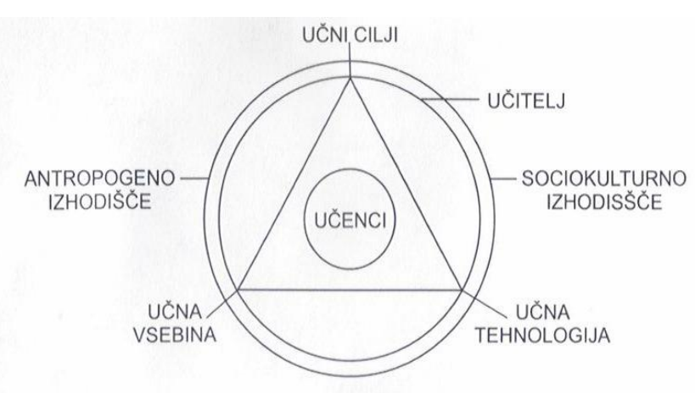

- NOTRANJA ORGANIZACIJA POUKA =artikulacija pouka * Kaj bomo upoštevali?
Oblikovanje učnega procesa v določeni časovni enoti. Gre za organizacijo pouka samega in zajema več etap/ elementov artikulacij pouka: pripravlanje udeležencev v učno delo, obravnavanje nove snovi, urjenje, ponavlanje, preverjanje in ocenjevanje
- STOPNJE ZNANJA
Tradicionalna didaktika razlikuje glede na kakovost usvojenih dejstev in posplošitev več stopenj znanja:
a)Spominsko znanje gre za spoinjanje nekiv vsebin, o katerih učenec ne ve nič povedati
b)Stopnjo prepoznavanja znanja vsebino indentificira, vendar je ne zna razložiti
c) reproduktivno znanje- stopnja znanja, kjer gre za razlago, učenec tega ne more prenesti v uporabne vsakdanje situacije
d) Operativno znanje – osebno predelano znanje učenec lahko operira in ga uporablja v znanih in novih situacijah
e) Kreativno ali ustvarjalno znanje – pomeni soustvarjanje novega znanja in reševanje avtentičnih primerov

11. ZAZNAVNI SISTEMI
Je način sprejemanja, kodiranja in shranjevanja informacij v možganih. Čut za okus in vonj prištevamo h kinestetičnemu čutu.
VAKOG
- V (vid)- VIZUALNO: video kanal- vse kar vidimo, zajema slike (kar vidimo VZ – vizualni zunanji, VN – vizualni notranji- kar si predstavljamo).
- Vsebino morajo najprej videti ali prebrati. Gledajo, opazujejo, sprejemajo kar vidijo, uporabljajo veliko opisov, opisi slik so zelo natančni, ločijo ostro od zamegljenega, vidijo 3D predmete, ločijo blizu od daleč.
- Video ljudje so: hitri, dinamični, impulzivni, pomnijo, razumejo, kar vidijo si predstavljajo, potrebujejo dinamiko, preglednost, vizualne elemente, spremembe.
- Vizualno orientirani: za njih je značično hitro, površinsko možgansko valovanje, dihanje je plitvo in s prsnim košem, mišice so napete, glava je dvignjena, rišejo, komunicirajo z rokam, govorijo hitro, višji toni. Berejo hitro, površno, preskočijo detajle. Hitro menjjo teme, se vključujejo v dialoge. Pozabijo kar so slišal, pozabijo prenestni ustna sporočila. Raje imajo pisna navodila. Razmišljajo, pomnijo v slikah, miselni vzorci, kontrastne barve
- Besede: Kako pa vi vidite te oriložnosti.. analize vam poažejo.... poglejva....si želite ogledati še kakšno drugo možnost...
- Način učenja: zapolni si vse kar je videl, stvari si zapisuje, piše sezname nalog in problemov. Njegovi zapiski so pregledni in urejeni. Pri pomnjenju si pomaga z grafi, slikami. Raje ima pisna navodila – laje dojame snov. Odgovarja predvsem z da in ne, velikokrat ne najde pravh besed, čeprav točno ve, kaj želi povedati

- A (sluh) AVDITIVNO : avdio kanal- zajema zvoke (kar slišimo – AZ, notranji monolog, priklic zvoka - AN)
Ti ljudje morajo najprej slišati stvari od drugih, poslušajo, se pogovorijo, uporabljajo veliko opisov tega kar slišijo, ločijo nizke in visoke tone, jakost tona, natančno zaznavajo smer zvoka.
- Avdio ljudje so: družabni, klepetavi, zapomnijo, razumejo kar slišijo, o čemer se pogovorijo, potrebujejo navodila, pogovor, razlage.
- Avditivno orientirani: enakomerno možgansko valovanje. Dihanje enakomerno, s celim prsnim košem. Glava nagnjena vstran. Telo niha med pogovorom. Želijo slišati in biti slišani. Si zapomnijo kar slišijo, lahko dobesedno ponovijo. So komunikativni. Videz jim je manj pomemben. Moti jih hrup. Pred odločanjem se posvetujejo
- Besede: slišati je zanimivo... dovolite da vam opišem... torej sva se dogovorila... kako vam zveni ta načrt? Se želite pogovoriti še o kakšni mžnosti?
- Način učenja: zapolni si kar je slišal ali sam povedal. Premika ustnice med tihim branjem. Učno snov ponavlja naglas, prepreva repa.. ustna navodila. Tiha glasba vpliva na njegovo učenje, nekateri -stroga tišina. Vse si zapolni po korakih

- K- KINESTETIČNO(tip,občutek) (kar občutimo preko kože – KZ, notranji občutki- KN).
Se zanašajo na svoj zunanji- tip in notranji- občutek (je ali ni ok). Preizkusijo, razmislijo, ločijo prijetno od neprijetnega. Pritisk, toplota, mraz, ščemenje … ločijo jakost dotika.
- Kinesterični ljudje so: pogosto zamišljeni, pomnijo/razumejo v kar se poglobijo, doživijo, preizkusijo, potrebujejo več informacij, čas za razmislek, vajo, odmore, aktivnost, prijaznost, spoštovanje.
- Kinestetično orientirani: globoke možganske amplitude. Globoko dihanje iz trebuha, sproščene mišice. Glava rahlo sklonjena. Glas nižji. Govori počasi. Misli poglobljeno, razdelano, strokturirano, potrebuje as za oblikovanje mnenja, odziv. Temeljito obdela vsebine, se poglobi tudi v podrobnosti, pedantno opravlja svoje delo. So senzibilni za dotike
- Besede: občutili boste razliko... dovolite da vas popeljem...če pogledate v načine delovanja... Kakšen občutek imate v zvezi s povedanim. Kje želite biti s svojim timom v prihodnosti?
- Način učenja: zapolni si kar doživi, kar izkusi. Potrebuje veliko praktičnih vaj, eksperimentov, primerov. Učno snov mora povezati z živlenjem. Pri pomnenju mu pomaga gibanje -ponavlanje snovi med hojo. Potrebuje velio časa, da si nekaj zapolni, vendar tega nikakor ne pozabi. Učni prostor mora biti udoben in praktičen.
d) O (vonj)OLFAKTORNO
e) G (okus) GUSTATORNO
1. Pri sprejemanju informacij iz okolja vsak od nas uporablja vse čute in kominacija teh vtisov ustvarja osebne zemlejvide in notranje predstave o realnosti. Za notranji priklic uporabljamo iste nevrološke kanale kot pri neposrednem doživlanju – svoje čute uprabljamo navzven (da zaznamo svet) in navznoter (da si izušnjo predstavljamo)
2. Preferenčni čut- pot po kateri najraje sprejemamo informacije in ki jim tudi najbolj zaupamo in se na osnovi teh odločamo
3. Primarni zaznavni sistem- to je tisti način zaznaanja, ki ga najpogosteje uporabljamo. Razvije tja do 11. leta in je tisti kadarzavestno razmišljamo dajemo prednost (nadarjeni za določene naloge in spretnosti) Primarni čutni kanal uporabljamo tekoče, brez napora, nezavedno. Prepoznamo ga lahko glede na: procesne besede, ki jih posameznik uporablja, lateralni očesni premik, ko razmišlja o stvareh, hitrost in mesto dihanja, hitrost govora, gibanje telesa, nagib glave...
4. Vodilni zaznavni kanal- je tisti, ki ga prednostno uporabljamo za shranjevanje v našem umu. Je notranji čut, s katerim sežemo v spomin (Na kaj se najprej spomnete ko pomislite na dopust?). Ni nujno enak primarnemu. Nap. Če se spomnemo dopusta in se zavem občutka sproščenosti, ki sem ga doživel – dražljaj se pojavi najprej kot slika. Primarni: kinestetični, vodilni: vizualni
5. ZAKAJ JE RAZUMEVANJE VAKOG TAKO POMEMBNO?
Uporaba preferenčnega kanala predstavlja močan filter, ki preprečuje da bi informacije razumeli in sprejeli (ljudje slik bodo nervozni, če jim bomo pot opisovali, saj si je nemorej predstavljati). Zaznavnemu tipu se moramo prilagoditi – poskrbimo da bodo nagovorjeni vsi trije sistemi

12 ZNAČILNOSTI POSAMEZNIH GENERACIJ IN NJIHOVI UČNI STILI *
GENERACIJA- ljudje približno iste starosti, ki živijo v istem času in imajo podobne interese ali nazore.
- VETERANI (1922-1943)
- Značilnosti in njihovi učni stili:
- Rojeni pred in med vojno – spomini vezani na krize, zaostrovanja in vojne strahote
- Zaznamovalo jih je odraščanje v obdobju intenzivne gradnje nove domovine – bilo je veliko delovnih acijin neplačanega prostovoljnega dela.
- Zaposlitev je bila varna, ne glede na delovne rezultate. Seganje iz povprečja je bilo večkrat kaznovano, kot nagrajeno
- Avtoritetna vzgoja – spoštovanje
- Komunicirajo izjemno pozorno in sogovorniku dajejo vtis spoštovanja
- Njihova prednost je aktivno poslušanje in preverjanje posredovanega sporočila
- S šalami radi poskrbijo za sproščeno vzdušje,pred obravnavanjem resnih tem
- Nimajo radi sprememb, na tehnologijo gledajo ot nekaj nujnega, vendar ne toliko uporabnega
- Motiviranje:
- Uporaba osebnega pristopa- pogovor, ročnonapisana sporočila, pri nalogah se radi posvetujejo, pomembno je razvijanje medsebojnih odnosov, druženje, pohvala
- Nagrajujte jih s tradicionalnim statusnimi simboli, navzočnost pri obisku pomembnih oseb
- Ponudite jim naloge, ki jim bodo v izziv – delo strokovno zahtevno z veliko analitičnega razmišlanja.
- Ponudite jim večje možnosti za izobraževnje. Jasno jim povejte da spoštujete njihove izkušnje in cenite njihovo lojalnost.
- Spoštujem vaše izkušnje in jih želim prenesti na druge
- OTROCI BLAGINJE – BABY BOOM (1944-1960)
- Značilnosti in njihovi učni stili:
- Rojeni proti oncu 2. SV vojne – vzgojeni v času izjemnega optimizma, priložnosti in napredka, gospodarska stabilnost
- Pojavili so se prvi TV, življenski standard se je zvišal in krediti s bili vsakomur doseglivi. Obdobje sproščene spolnosti, študentskih uporov, ameriških filmov, nadaljevank
- Bolj izobraženi v primerjavi z veterani. Poročili so se kasneje in kasneje imeli otroke
- Optimistični, zavzemajo za osebni razvoj, radi trdo delajo in dolgo, timsko delo
- Cenijo zaneslivo stalno zaposlitev- finančna in osebnostna varnost
- Motivirajo jih finančne spodbude – na večjo nagrado pristanejo- ni večjega finančnega tveganja
- Pri komunikaciji zelo racionalni nimajo radi dolgovezenja oz. daljšega razpravlanja. V pogovoru uporabljjo tujke, žargon. Pri sogovorniku cenijo jasnost in nedvoumnost – brez nikalnic. Uporabljajo manj neposredne komunikacije. Uporabljajo sodobna komunikacijska orodja (skype, blogi)
- Motiviranje:
- Vzemite si čas za pogovor - da se bolje spoznate. Vodja predstavi njihov osebni zgled. Ponudite jim priložnosti da se dokažejo in izkažejo – zaupajte jim zahtevne nalogein odločanje v zvezi z njimi . vključite v timsko delo- neradi tekmujejo s sodelavci.
- Ponudite možnost izobraževanja. Dodatno jih bo motiviral razkošno opremljen prostor.
- Popolnoma vas razumem in vem, da boste to nalogo dobro opravili

- X(1961- 1980)
- Značilnosti in njihovi učni stili:
- rojeni v socializmu – problem ravnotežja med družino in delom – usklajevanje večji izziv
- so neodvisni, samostojni, prilagodljivi, želijo si mentorja -avtoritete nimajo. Cenijo prijateljstvo, dobre enakopravne odnose in timsko delo. Prisegajo na različnost, razmišljajo globalno in so zelo pragmatični pri življenskih odločitvah.
- usmerjeni k neformalnim odnosom z nadrejenim
- dobrin so jim samoumevne, veliko pričakujejo, se zavedajo svojih pravic in jih tudi zahtevajo.
- poklicno kariero strogo ločijo od osebnega živlenja. želijo živeti v prijaznem okolju, imeti čas za hobije, družino.
- pri komunikaciji se omejijo tako na vsebino povedanega kot tudi na redmet komuniciranja. Uporabljajo veliko tujk in strokovnih izrazov
- Motiviranje:
- Prisega na kaovostno živlenje (čas za družino..)
- Ponudite jim pravi izziv: dovolj avtonomije in tako delo iz katerega se lahko česa naučijo. Ponudite jim veliko simulativnih nalog – prednosti določajo sami – občutek avtonomnsoti. Nemarajo pisarniških boksov. Omogočite gibliv delovni čas. Dajte jim veliko povratnih informacij o opravljenem delu

- Y- NEXTERJI (1981-2000)
- Značilnosti in njihovi učni stili
- Rojeni v novi državi -nova pravila. Zgodaj so se srečali z računalnikom, satelitsko TV -vešči uporabe. Odraščali v duhu tehnološkega napredka (msn,MTV) ter visoko mobilnih telefonov. nenehno povezanost z vrstiniki -globalno
- Drugi jezik angleščina, srbščine učijo iz glasbe. V vrcih imajo polno raznih popoldanskih aktivnostih, natrpan urnik – starši sužnji otrok
- Vključeni v pomembne družinske odločitve – delo smiselno in pomembno. Lahko počnejeo več stvari hkrati, radovedni, prilagodljivi, odprtost do drugačnih, učlivost. Nepotrpežlivost, neobčutlivost za sočloveka, zdolgočasenost, nenehno potrebo po dogajanju. Individualisti – najprej posrbi zase potem za druge
- Timsko delo jim je tuje. Jezik poln slenga- njim razumljivih osebnih tujk. Pri sogovorniku cenijo rabo pozitivnega besednjaka, brez nikalnic in pripovedi. Avtoriteto pridobimo s spodbudo, ciljno usmerjeno in argumentirano komunikacijo, osebni zgled
- Motiviranje
- pristopite na individualen način -osebni stkik in osebna komunikcija. Pohvalite jih za dobro opravljeno delo. Delovni prostor, da se bodo zabavali
- Ponudite jim: veliko svobode pri delu. Veliko različniih projektov, kjer se bodo srečali z novimi ljudmi. Različne vrste izobraževanja -potreba po razvijanju sposobnosti in znanja
- Pri vašem delu ni veliko pravil, lahko si jih določate sami

- Z ( OD 2001 naprej)
- Značilnosti in njihov učni stil
- Generacija FB-ja – digitalni domorodci. Odraščali s tehnologijo. Na komunikacijske spretnosti vplivata svetovni plet in digitalna tehnologija
- So samozavestni, želijo si dobro prihodnost. Timsko delo. Za uresničevanje ciljev trdo delti. Cenijo neodvisnost, samostojnost. Težave s sprejemanjem avtoritete. Vključeni v socialno okolje in družbene dejavnosti

13.MENTOR

Izkušen strokovnjak, ki je prevzel nalogo, da pomaga drugi osebi, mlajši, uspešno razviti strokovno pot. Zaupen svetovalec in vodnik. Je napomembnejša vez med delovno organizacijo, šolo in družbo.
- Značilnosti dobrega mentorja:
- pozitivna naravnanost k učnemu procesu, zagotavlanje pomoči in podpore ter skrb za lasten profesionalni razvoj
- znanje, entuziazem, interes, dostopnost,prijateljstvo, potrpežljivost, sposobnost konfrontacije, komunikacijske veščine
- pripravljen se ora osebnostno in čustveno vplesti v odnos z mentorirancem, vložiti svoj čas in energijo
- sposoben je pomagati štufrnzom razvit spetnosti in znanje, spodbujati profesionalni odnos študentov. Zagotavljati ustrezno raven nadzora. Nuditi iskrene in konstruktivne povratne informacije
- Naloge:
- vodenje menoriranca pri seznanjanju z vrednotami, običaji, navadami in možnostmi poklica.
- Vzor, svetovanje, moralna podpora, razvijanje zaupanja
- Podpora v razvijanju življenskih ciljev
- Učinkovti mentor:
- Je demokratičen, komunikativen, optimist, se trudi sam nenehno učiti, se uči od študenta, je strokovno usposobljen, empatičen
- Mentorstvo je proces
- Mentoriranje je vzajemnost v odnosu odkrivanja, usmerjanja k učenju
- Glavne značilnosti mentoriranja: UČENJE (ključen element in zahteva spodbudno okolje), RAZVOJ (poudarjen in usmerjen v prihodnost), RECIPROČNOST (učenje, odgovornost in doprinos so vzajemni), STALNA KOMUNIKACIJA (usmerjena k aktivnemu iskanju poti skozi vprašanja, dileme in odgovore)
- DEJAVNIKI UČENJA V PROCESU MENTORIRANJA
Mentor navdihuje, spodbuja in pomaga. Formalno in neformalno mentorstvo.

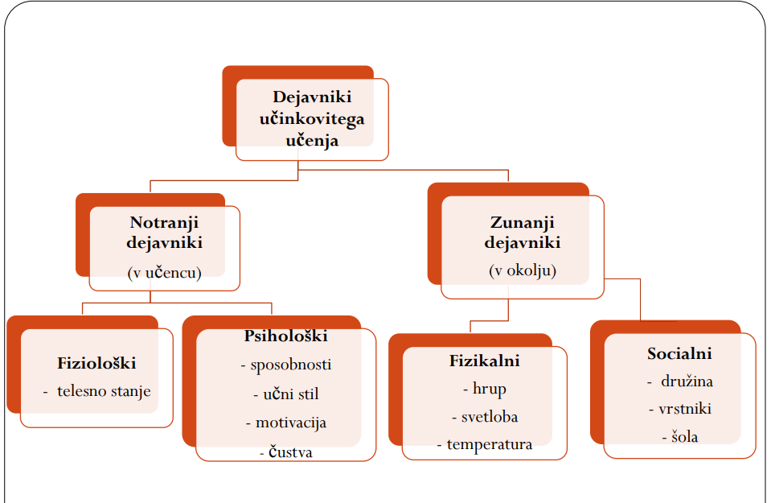
- Lastnosti dobrega poučevanja posameznega mentorjan:
- Želja deliti svojo ljubezen do področja s študenti,
- Zmžnost priprave simulativnih in zanimivih učnih gradiv, sposobnost angažiranja študentov na njihovi ravni razumevanje
- Sposobnost razlage gradiva na preprost način, zmožnost improvizacije in prilagajanje novim zahtevam
- Izkazovanje skrbi in spoštovanje do študentov
- Uporaba metod poučevanja in različnih nalog, ki od študenta zahtevajo, da se učijo na aktiven, odgovoren in sodelovalen način
- Uporaba veljavnih metod ocenjevanja
- Visokokaovostno povratno informiranje študentov o njihovem delu
- Vrednotenje kliničnega usposablanja
- Študent dobi oceno s strani mentorja. Kliničn mentro poda povrtno sporočilo glede KP. Povratno sporočilo naj bo natančno, pravočasno in iskrena – prispeva kpozitivni spremembi pri študentu
- Na osnvoi vrnjenega sporočila mentor lahko vrednoti učni proces, glede na doseganje učnih ciljev in mu pove, kje so priložnosti za napredovnje
- Učinkovito povratno sporočilo je informacija ki: jo študent sprejme, ne da bi se začel braniti, običajno prispeka k sodelovanju in vodi k pozitivni sremembi, ohranja odnos odprt in nedotaknjen, usmerjena k učenju in prispeva k učinovitoviti komunikaciji
- Kako lahko podamo učinkovit povratno sporočilo? SENDVIČ – vrhnji del in spodnji del temeljita na pohvali, v sredini pa podamo konstruktivne predloge in svoja opažanja, ki so podprta s konkternimi primeri. POHVALA (specifično, pozitivno povratno sporočilo, ki govori o dobrih stvareh in je podprto s konkretnimi primeri), MOŽNE IZBOLJŠAVE, SPREMEMBE, MODIFIKACIJE (specifično povratno sporočilo, ki vsebuje konkretne podrobnosti o slabostih in je podprto s konkretnimi primeri), POHVALA (splošni vtis in pozitivne smernice za naprej)
- Odnos med mentorjem in študentom
- Mentorji si naj vazmejo čas in s študenti veliko komunicirajo in pri tem vzpostavijo dober odnos
- Značileno je partnerstvo, ki skozi odprt dialog vodi v profesionalni in osebni razvoj obeh vpletenih
- Mentoriranec tko postaja samozavestn in samostojen, mentor pa laho iz avtoritativnega vodja postane svetovalec in prijatelj
- Didaktična načela mentorstva *
- Mentor naj pri delu upošteva andragoška didaktična načela, kako odrasle motivirati za pridobitev novega znanja in poglablanje pridobljenega.
- Načela: nazornost, primernost, znanstvenosti, vzgojenosti, znanstvene aktivnosti, postopnosti in sistematičnosti, trajnosti znanja, prilagoditve poučevanja predznanju, izkušnjam in starosti udeležencev

14. IZOBRAŽEVANJE ODRASLIH IN ANDRAGOGIKA

1.UČENJE – proces kakršnega koli spreminjanja človeka pod vplivi zunanjih dejavnikov
2.IZOBRAŽEVANJE- samo en del učenja. Naravnano na izobraževalni cilj, sistematično in načrtovano s preverjanjem izobraževalne uspešnosti sproti in na koncu
3. ŠOLSKI POUK- samo ena izmed možnih oblik izobraževanja. Poteka po z zakonom določeni organizaciji, ima svoje ministrstvo, po predpisih zaposlene učitelje in šolske zgradbe
4. ZNANJE – SPLOŠNO (lahko uporabimo v različnih položajih in pri različnih nalogah) in SPECIFIČNO ( se nanaša na posebne naloge). Vsako od teh zvrsti pa laho razvrstimo še: DEKLARATIVNO (vedeti kaj), PROCESNO (vedeti kako), STRATEŠO ZNANJE (vedeti kaj in zakaj). EKSPLICITNO (preglednice, diagrami,znanstvene formule, računalniški programi, podatkovne baze, cilji in standardi organizacije., ) in IMPLICITNO ( izkušnje, sposobnosti, intuicija, razumevanje, prepoznavanje, zaznavanje, občutki, čustva)

5.IZOBRAŽEVANJE ODRASLIH-
- Značilnosti: odprta komunikacija, enakopraven odnos med učiteljem in učencem, priložnost izoraževanja, učencem prilagojene vsebine in metode dela
- Odraslost: mlajša odraslost, odrasli srednje starosti in starejši odrasli
- IO pomeni vse dejavnosti, v katerih sodelujejo odrasli z namenom, da bi pridobili: znanje, spretonost, oblikovali stališča, vrednote.
- Zajema 2 razsežnosti: 1. proceseizobraževanja ter razmerja v izobraž. Dejavnostih, mrežo in vrste organizacij, cilje dejavnosti. 2. učenje v odraslosti, i se doaja v vsakdanjem živlenju ob spremembah
- Izobraževalni proces se preplete z: delom, življenskimi situacijami, družino, vzponom in padcem, spreminjanjem socialnega statusa osebe.
- Izobraževanje: vseživljenski proces. V IO vedoželnost večja. Izobraževanje in andragogika 2 različna pojma

6. ANDRAGOGIKA
- A= veda o vzgoji in izobraževanju odraslih, medtem ko je IO izobraževalni porces. A= veda o razumevanju (teorija) in spodbujanju (praksa) vseživljenskega učenja in širše življenskega IO. A označuje poseben sklop teoretičnega in praktičnega razumevanja (temelji na humanističnem konceptu samousmerjanja, neodvisnosti učiteljev,vzpodbujanje samostojnega učenja). A= akademska disciplina- univerzitietni študij
- Cilj: Individualni (dati vsakemu odraslemu možnost za razvijanje in učenje, dati možnost razvijanja osebnih motivov ter učnih navad) Družbeni (preko ekonomskih in socialnih ciljev izpostavljajo potrebo po znanju. Izobražujejo se zaradi različnih potreb po znanju, spretnostih in nadalnjem razvoju osebnostnih lastnosti
- A: obravnava vse odrasle, vseh starosti.

7.KONCEPT ODRASLOSTI
- Kronološka starost- opredeljena na letnco rojstva – merimo z leti
- Biološka starost -povezana z biološkim delovanjem telesa, s telesnimi funkcijami in celičnimi procesi. Pove nam kje se posameznik relativno nahaja glede na max. Št let, ki jih lahko doživi
- Psihološka starost- nanaša na delovanje psiholoških sposobnosti, ki jih ljudje uporabljajo pri prilagajanju spreminjajočim se zahtevam okolja (spomin, inteligneca,čustva, motivacija)
- Družbeno-kulturna starost- ocnjuje se glede na številna dejanja in navade, kot so način oblačenja, jezik osebn stil. Izraža nenapisana pričakovanja glede tega, kako naj bi se obnašali ljudje določene kronološke starosti
- Doživljajska starost- kako posameznik sam doživlja in občuti svojo starost
Odrasel je tisti, ki je že zapustil ewsno šolanje in se ob drugih scialnih vlogah vrača v organizirano izobraževanje, nadaljuje svoje izobraževanje samostojno ali se uči kako drugače

8.RAZVOJNA OBDOBJA
- Kronološka delitev
- 18-25 let obdobje mlajši odrasli
- 25-40 let obdobje zgodnje odraslosti
- 40-65 let obdobje srednje odraslosti
- 65-75 pozna odraslost
- Starost nad 75 let
- Levinsonova delitev
- Predodraslost (do 22)
- Zgodnja odraslost( 17-45 let)
- Srednja odraslost (40-65 let)
- Pozna odraslost (60-)
- Socialni vidik -delitev srednjih let
- zgodnja srednja leta (26-35)priprava in ustanovitev lastne družine z majhnimi otroci, uvajanje v poklicno delo
- osrednja leta (36-50) šolajoči otroci – do njihove osamosvajanja. Čas človekovega največjega poklicnega in službenega prispevka skupnosti
- pozna srednja leta (51-65) otroci samostojni, priprave na opokojitev
- gerontološki vidik
- zgodnja starost (66-75) privaja na upokojensko svobodno živlenje, dokaj zdrav trden, živi dejavno
- srednja starost (76-85)- privaja na starostno upadanje svojih moči in zdravja, izgublja vrstnike
- Pozna (po 86)- prejemnik pomoči mlajših 2 generacij. Opravlja zadnje naloge v živlenju

9.SPLOŠNE ZNAČILNOSTI ODRASLIH UDELEŽENCEV V IZOBRAŽEVANJU
- Odrasli – samostojne osebe
- Na pripravljenost za učenje vplivajo naloge, povezane z vlogami odraslih v družini
- Bolj kot pridobivanje novega znanja je transformiranje znanja,ki ga že imajo
- Uprejo se, če želi nekdo od zunaj spremeniti stališče, vrednote, delovanje
- Potrebujejo več svetlobe,časa,večje črke, večjo glasnost, več časa za izdelavo nalog
- Problemov ne rešujejo impluzivno
- Za izobraževanje se odločajo po svoji izbiri in imajo konkretne in kratkoročne cilje. Želijo jih čimprej doseči in nadaljevati svoje živlenje
- V izobraževanje se vračajo z različnimi izkušnjami in jih vnašajo v učne procese

10.IZOBRAŽEVANJE /UČENJE SKOZI ŽIVLJENSKA OBDOBJA
Učitelj se naj prepriča, kaj posamezni učenec zna (zna učiti, kako se uči) , zmore (sposobnost in zmožnost za učenje) in hoče (volja)
- Prvo živlnsko obdobje: vedoželnost kot gonilna sila preživetja in šolanje: vrtec, OŠ
- Drugo ŽO: izobraževanje odraslih: začasne urne skupine, študijski kroži, neformalno izobraževanje, osebni učni projekti, samostojno učenje, individualno mentorstvo, e-izobraževanje
- Tretje ŽO: značilno: močna motivacija za učenje, vedoželnost in učenje z radostjo. Cilj si postavijo sami. Slovenska univerza za 3. ŽO. Širi se v druge oblike, društva upokojencev, ljudske univerze, društva

15. UČENJE IN IZOBRAŽEVANJE

UČENJE
Proces, v katerem posamezniki postopno osvajajo podatke, ideje in vrednote in s tem pridobivajo znanje, veščine, spretnosti, kompetence. Znanje pridobivajo z osebnim razmišlanjem, rekonstrukcijo in socialno interakcijo.
- KATEGORIJE: učenje kot:
- Kopičenje -kvantitativno povečanje znanja
- Memoriranje – podajanje vsebin z namenom poznejšne reprodukcije
- Uporabe. Trajnejša zapomnitev dejstev
- Osebnega pomena- smisla
- Razumeli resničnost, živlenje, sebe
- Spreminjanje samega sebe kot osebe

FORMALNO IZOBRAŽEVANJE
Vodi k pridobitvi formalne javnoveljavne izobrazbe -diploma, certifikat. Praviloma poteka v organiziranem in strukturiranem okolju in je izrecno pojmovano kot učenje ali izobraževanje.
Načrtno in vodi k vrednotenju in formalnemu potrjevanju izkazanih rezultatov učenja. Rezultati neformalnega izobraževanja se lahko ovrednotijo in vodijo v potrjevanje – polstrukturirano učenje

PRILOŽNOSTNO UČENJE
Poteka vsak dan na delovnem mestu. Ne izvaja se organizirano ali strokturirano, poteka večinoma nenačrtovano. Ne konča se certificiranjem. Označuje se kot učenje z izkušnjami ali naključno učenje

VSEŽIVLJENSKO IZOBRAŽEVANJE
Tečaji, seminarji- ustvarjanje človeka z razvito osebnostjo, ki bo stalno pripravljeno sprejemati novosti, znanja in izkušnje ter se bo pripravljen učiti

VSEŽIVLJENSKO UČENJE
Cilj: izboljšanje ravni znanja, spretnosti, veščin, kompetenc, kvalifikacij zaradi osebnih, družbenih/poklicnih razlogov. Središče vsega : učeči posameznik
Velika pozornost je namenjena zagotavlanju enakih možnosti za učenje in ustrezni kakovosti ravni učenja. Vedno priložnost za učenje- skozi vsa ŽO
Tradicionalne izobraževalne ssteme preoblikovati v bolj odprte, fleksibilne, prilagojene individualnim učnim ciljem, posameznikovim potrebam, interesom
OECD – koncept vseživljenskega učenja kot individualni in družbeni razvoj vseh vrst, oblik učenja
- formalnega v šolah, organizacijah za poklicno izobraževanje in institucijah .
- neformalnega- doma, na delu in v skupnsti. V ospredju so standardi in spretnosti za ljudi vseh starosti

16. UČNE OBLIKE

FRONTALNA
- Sistem neposrednega poučevanja
- Učitelj razlaga, posreduje znanje vsem študetnom hkrati, študentje poslušajo
- Hitro učenje neke snovi (zahtevne), ki je sami v enakem času nebi mogli osvojiti. Učitelj jo laho razlaga na različne načine, študentje sprašujejo, si med sabo pomagajo.
- Udeleženci večino časa niso aktivno vključeni v proces, ni pretežne komunikacije in socialnih odnosov med njimi
- Učitelj vodi študente od začetka do konca procesa in skrbi za njihovo aktivno vlogo, uravnava potek in tempo učne ure
- Komunikacija : enosmerna
- Primerna v uvodni fazi in v sklepni fazi za posredovanje teoretičnih vsebin
- Dobra je če jo kombiniramo z drugimi oblikami in metodami in če je kaovostna

INDIVIDUALNA
- Samostojno delo vsakega posameznika, učitelj =vodja in organizator pouka
- Ko dobi vsebino – se mora vanjo poglobiti – vsebino lahko obnavlja s svojimi besedami, si naredi miselni vzorec, izpisuje si bistvene podatke, snov zabečeži na krtončke...
- Zapolni si dejstva in jih generalizira
- Kar se je naučil preverimo, predvsem razumevanje snovi in uporabo naučenega. Samostojno naj oceni svoje znanje, presodi, koliko zna- samoocena
- Sistem posrdnega učenja – med učitelji in študenti ni stalnega neposrednega odnosa, da imajo študenti napreden stik s snovjo in lastno aktivnostjo za doseganje ciljev.
- Študent izvaja nalogo sam – deluje z lastnimi pogoji
- Učitelj načrtuje in organizira, vodi delo, neposredno pomaga (p.p.)

DELO V DVOJICAH
- Uporabljamo za usvajanje novih učnih vsebin ali za ponavljanje
- Študentje: samostojni, medseboj primerjajo znanje.
- Oblika preprosta za organizacijo – člani imajo več možnosti za aktivno vlogo, si med sabo pomagajo, nadzirajo in spodbujajo. Člana se morata med sabo ujemati
- Prednosti: enostavna za organizacijo, člani bolj aktivni, primerna za različne didaktične aktivnosti: utrjevanje, ponavlanje, pridobivanje novega znanja, izdelava izdelkov in za supno učenje

SKUPINSKA
- Formranje manjših skupin študentov, ki samostojno delajo pri: določenih nalogah in predstavljajo rezultate svojega dela sošilcem in učitelju.
- Sistem posrednega poučevanja
- Zakaj ustvariti skupinsko delo?
- Učenje skupinskega sodelovanja, razvijanje prijateljstva, občutek dolžnosti in odgovornosti do drugega
- Spoštovanje med člani skupine, druženje in pripadnost skupini
- Aktiven proces pridobivanja znanja in spretnosti
- Doseganje različnih ciljev (spoznavni učni cilj, čustveno-motivacijski, psihomotorični, spretnostni cilj)
- Cilji supinskega dela
- SPOZNAVNI: globje razumevanje, povezovanje, ugotavlanje bistva, iskanje dokazov, reševanje problemov, kritično mišlenje, iskanje izvirnih idej
- SPRETNOSTNI: stališča, zavzetosz, odgovornost, poklicna etika
- MOTIVACIJSKI: profesionalne spretnosti, komunikacijske spretnosti, timsko delo

- PREDNOSTI SKUPINSKEGA DELA:
- Doseganje kompleksnih učnih ciljev. Udeleženec se znajde v različnih vlogah /vodja,pojasnevalec, provokator, močleč član/
- Vživlanje v prespektivo drugih ljudi: spoznava različna mnenja – zagovarja, argumentira lastno stališče ali idejo za rešitev problema
- Udeleženec razvija spretnosti ustnega izražanja; občutek pripradnosti skupini in zavzetost za skupinsko stvar. Je aktiven v pridobivanju znanja. V skupini prej porpravljen izraziti svoje mnenje, stališče. Boljši udeleženci v skupini pojasnjujejo in razlagajo učno vsebino slabšim udeležencem – zgled slabšim udeležencem
- Naloge ki jih damo skupini so kompleksnješe in težje kot za posameznika. Večji učinek dobimo s sodelovanjem v skupini in tekmovanjem med skupinami kot tekmovanjem med posamezniki. Medsebojno učenje in pomoč. Varčevanje z viri – izmenjava člankov,knjig, materiala

- SLABOSTI SKUPINSKEGA DELA
- Udeleženci nimajo izkušenj s skupinskim delom- odpor do novih olik dela, skupinsko delo vzame veliko časa
- Različnost študentov prispeva k manj učinkovitemu delu – dominantni prevzamejo vlogo vodilnega, nekateri udeleženci majn prispevajo k učinovitemu delu. Udeleženci oblikujejo spomine po poznanstvih
- Nekatere prisilimo v skupinsko delo. SD zahteva dobro vodenje učitelja
- Prefdavalnice ne omogočajo SD.
- V skupni več kot 10 članov – vključeni le nekateri
- Večje skupine – profesor težko obvladuje
- Vzame veliko časa, na začetku neospešno
- Težave pri ocenjevanju dosežov skupine

- VELIKOST SKUPIN

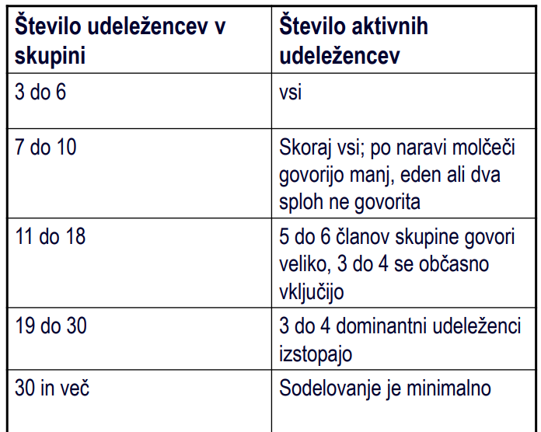
Ugotovitve:
- Občutek pripadnosti upada z naraščanjem št. Članov. 5 članske skupine višja stopnja soglasnosti. Uspešnejši v manjših skupinah. Komunikacija teži k temu, da se usmeri v 1 človeka. Skupno število idej z velikostjo skupin narašča (ne sorazmerno z št. velikostjo članstva)
- V večjih skupinah izražajo mnenje samo energični posamezniki, v manjših pa ima vsak posameznik dovolj prostora in širine za izražanje svojih mnenj. Stopnja avtokratskega vodenja narašča z večanjem skupin. 3 članske skupine enako učinovite kot 6

- IZBOR STRUKTURE SKUPIN
Osebnostne lastnosi (odprtost, zaprtost,družabnost, nedružabnost...) in lastnosti, ki bistveno vplivajo na reševanje problemov ( znanje in druge lastnosti potrebe za reševanje problemov)
- TEHNIKE RAZVRŠČANJA LJUDI V SKUPINE
- Naključni izbor
- Dogovarjanje med kandidatidirigirano -določimo
- Tehnika mandatarjev: mandatar določi osebe s katerimi bo sodeloval – koliko skupin je potrebnih, izbere po enega člana, krog ponavlja
- Moreneova sociometrija- vsak član na listek napiše 3 s katerimi bi sodeloval

- GLAVNE ZNAČILNOSTI SKUPINE
- Skupino sestavlja več posameznikov, ki so v interakciji, vzpostavi se odnos iz oči v oči. Udeleženci si prizadevajo za supenj cilj. Oblikuje se notranja urejenost supine. Razvijajo se pravila komuniciranja.
- Udeleženci ki ponavadi postavijo pravila: ni dovoljena agresivnost, odločitve sprejemajo soglasno, na sestanke se hodi pravočasno, svoje delo opravimo v določenih rokih
- Oblikovanje neformalnih pravil: izpostavlanje ni zaželjeno, ne ciničnega humorja, spoštovanje se pridobi s pomočjo drugih

- RAZVOJNE STOPNJE SKUPINE
- SPOZNAVANJE – oblikovanje skupine in spoznavanje članov, seznanitev s cilji naloge
- VRENJE- skupina razpravlja o tem, kako bo delovala, kdo bo prevzel kater nalogo. Dogovorijo se kako se bodo lotili naloge
- OBLIKOVANJE PRAVIL – člani se izogibajo konfliktom- ohranjanje harmoničnih odnosov, pravila dela v skupini, izmenjava informacij med člani skupine
- IZVAJANJE NALOG – osredotočanje članov skupine na delo in dosegane ciljev, povezanih z nalogo

- PROSTORSKA UREJENOST
- RAZPOREDITEV STOLOV IN KLOPI: v obliki črke C, U, O. Sedenje v krogu brez klopi
- PROSTOR NAJ BO: primerno osvetljen, dovolj velik, tople barve pohištva, sten, razstavljeni izdelki različnih skupin

- RAZDELITEV V SKUPINE
- Delitev udeležencev v manjše skupine, pare, v več manjših skupin
- Majhne skupine : 3-4 člani, delajo hitreje, preisevek vseh članov je enakomeren
- Večje skupine: 5-8 članov, bolj učinkovit

- RAZDELITEV VLOG
- Vodja,
- Zapisovalec
- Nadzornik
- Merilec časa
- Poročevalec
- UČITELJEVO VODENJE
- Aktivna vloga učitelja pri načrtovanju učne ure, orhganizacija dela. Občasen umik v ozadje med izvajanjem učne aktivnsti
- Pri frontalnih oblikah se učitelj osredotoča predvsem na vsebinsko raven komunikacije (razlaganje, pojasnjevanje, podajanje informacij, demonstriranje)
- Učitelj se ukvarja tudi z odnosno ravnijo komuniciranja: sproščeno, prijetno vzdušje. Medsebojno poznavanje udeležencev. Enakopravno vključevanje vseh. Zadooljstvo udeležencev z pripadnostjo skupini. Spodbujanje da iščejo lastne poti reševanja problemov. Udeleženci vrednotijo lastne doseže z dosežki kolegov

- PRIPRAVA NA SKUPISNKO DELO
- Učiteljeva aktivnost poteka že pred samo učno uro. Dobro mora vedeti, katere učne cilje želi doseči z aktivnostjo. Priprava učnega gradiva: navodil, nalog ter organizacija skupinskega dela
- Različne faze skupinskega dela: oblikovanje skupine , izvajanje naloge in sinteza, vrednotenje dela

- OBLIKOVANJE SKUPINE
- Spoznavanje udeležencev skupine: vsak udeleženec pošče nekoga, ki ga slabo pozna, v paru se vsak udeleženec predstavi – predstavi svojega soseda celotni supini
- Medsebojno spoznavanje udeležencev lahko poteka v obliki: intervjuja v več skupinah, v obliki osebne izaznice (kdo sem, moji interesi, pričakovanja, moto)
- ORGANIZACIJA DELA V SKUPINI
- ORGANIZACIJA DELA: fizični pogoji, razdelitev udeležencev v skupine
- STRUKTURA NALOGE: delitev nalog, integracija
- UČITELJEVA VLOGA: na ravni učne naloge, medsebojnih odnosov
- SODELOVALNE SPRETNOSTI:komunikacijske spretnsti, veščine za gradnjo i vzdrževanje zaupanja veščine dajanja in iskanja pomoči, veščine vodenja
- ANALIZA DELA V SKUPINI
- ORGANIZACIJA SKUPIN
- Glede na število: majhne/ velike
- Značilnost: homogene /hetoerogene
- Čas trajanja: Kratkoročne/ dolgoročne
- DELO UČITELJA/ vodje skupine
- Predstavitev učitelja, dela udeležencem skupine
- Oblikovanje skupin in razdelitev nalog
- VLOGA UČITELJA/ vodje skupine
- OBLIKOVANJE SKUPINE: seznanjanje, prebijanje ledu, občutek pripadnosti jasnosti ciljev, pravila igre
- VZDRŽEVANJE SKUPINE: povezovati člane, ustvariti vzdušje, spodbujanje k sodelovanju, vključevanje zadržanih, zadrževati vsiljive, reševanje konfliktov, sprejemanje razaličnosti
- REŠEVANJE NALOGE: postaviti problem, zastaviti naloge, dati informacije, pojasnevati, izpeljati idejo, preveriti ali razumejo, primerjati argumente, povezati bistvo
- ZAKLJUČEK, SINTEZA in VREDNOTENJE DELA: Naredimo povzetek, povežemo s teoretičnimi spoznanji, analiziramo, kako smo delali v skupin, kaj smo pridobilim kaj pogrešam, česa ne razumem. Priprava na naslednjo aktivnost
- ANALIZA SKUPINSKEGA DELA
Razgovor z udeleženci v oblii mini diskusije. Anonimno pisno mnenje. Ovrednotenje skupnega dela kot poročila. Intervju v parih. Vprašalnik ki kroži.
- UČITELJEVE VLOGE PRI SKUPNEM DELU
Predavatelj, nevtralni precedujoči, ojačevalec komunikacije,opazovalec, potujoči pevec, odsotni prijatelj, hudičev advokat, svetovalec

17. UČNE METODE
a) VRSTE UM:
- Razlage
- Predavanja
- Razgovora
- Z uporabo besedila
- Prikazovanje/demonstracije
- Primera
- Stene z listki
- Sodelovalnega učenja
- PBL
- Projeektno delo
- Mešanih skupin (JIGSAW metoda)
- Diskusije
- Panel diskusija = tehnika akarija
- Igre vlog
- Utrjevanje (ponavlanje, urejanje, uporaba)

- PV3P- PRELETI, VPRAŠAJ, PREBERI, PONOVNO PREGLEJ, POROČAJ.
  - P preleti: Prebereš naslv- si predstavljaš o čem bo govorilo besedilo. Pregledaš začetek in konec besedla, pozoren na podnaslove. Pregledaš slike, grafe. Preletiš povzetek
  - V vprašaj se: Seznam vprašanj (konkretna). Napiši svoja pričakovanja.
  - P preberi: preberi celotno besedil. Po potrebi dopolni seznam vprašanj. Preleti drobni tisk, opombe pod črto. Označuj so nove, neznane besede, podčrtuj bistvene informacije
  - P ponovno preglej: poskusi pojasniti pomen novih besed, luščiš bistvo – iščeš bistvene informacije. Zapišeš ključne besede oz. besedne zveze
  - P porčaj: odgovarjanje na lastna vprašanja. Pisanje povzetka, povej s svojimi besedami, različni grafični prikazi

- SODELOVALNO UČENJE
- Vzgojno- izobraževalna stratiegija – udeleženci v majhnih, strukturiranih skupnah
- Skupinsko delo temelji na njihovi medsebojnih soodvisnosti in odgovornosti- vsak odda svoj prispevek k skupn nalogi
- Teoretično izhodišče SU je opredeljeno kot delo, ki je usmerjeno k doseganju skupnega cilja. Cilji udeležencev so pozitivno povezani, zvedajo se namreč, da je njihov cilj dosegljiv le, če ga dosežejo tudi drugi člani skupine.
- Vsi v skupini naj pri svojem delu nenehno iščejo poti, metode in načine, ki ustrezajo njim in drugim članom. Učitelj naj izžarea svoje osebnostne lastnosti- sposobnost, značaj, izkušnje...
- KLJUČNI ELEMENTI SODELOVALNEGA UČENJA SO: Delo v skupinah, pozitivna soodvisnost, posameznikova odgovornost, ustrezna struktura nalog, razvoj socialnih spretnosti in analiza procesov v skupini
-SU lahko poteka na različne načine: med udeleženci, ki nekaj počnejo skupaj, lahko so povezani v delovni organizaciji, v družini. Pomembno postaja skupnostni vidik učenja, učenje ob reševanju problemov, ki je pomemben dejavnik povezovanja ljudi. Pripomore, da pridemo do boljših dosežkov – jasni skupni cilji
- vloga učitelja: postaviti in opredeliti cilje znanja in socialnega področja, opiše lahko vlogo učitelja, poudari, kaj se bo delalo in kako. Razloži kriterije preverjanja posameznikov in skupinskega dela. Določi in zagotovi optimalne delovne pogoje. Priskrbi materiale za vse skupine in organizira pripravo. Organizira optimalne vrednosti in sestavo skupin. Opazuje socialne spretnosti in odnose. Kontrolira vodenje učencev, zapisuje za kasnejšo povratno informacijo. Zagotovi pomoč če je potrebno. Daje komentarje o pozitivnih in negativnih oblikah vedenja, izogiba se omenjanju posameznikov. Zabeleži najboljše in najslabše stvari ter svetuje, kaj je treba spremeniti. Pripravi in vodi evalvacijo po končanem delu.
- KAJ PRIDOBIMO Z METODO SODELOVALNEGA UČENJA?
Z izvajanjem SU se izboljšajo:
- medsebojni odnosi med učenci. Učenci spremenijo stereotipe in predsodke do drugačnosti. Učenci so bolj razumevajoči in so pripravljeni med seboj sodelovati, tudi ko ne delujejo v skupinah. Poveča se njihova notranja motivacija in zato bolj aktivno sodelujejo pri pouku. Neuspešni učenci, zgubijo strah pred neznanjem in nastopanjem pred oddelkom- dodatne razlage in vzpodbude dobijo od sošolcev.

- OBRNJENO UČENJE - FLIP
- F – prilagodljivo okolje – oblika učnega okolja je odvisna od učitelja
- L- učno okolje- čas v učilnici je namenjen kompleksnejšim vsebinam oz. za pomoč posameznikom pri razumevanju snovi
- I - Učna snov – učitelj izdela učno snov, da ta zadosti problem teorije aktivnega študenta
- P- pomen učitelja- center učenja je postavljen na študenta. Učitelji imajo zahtevno vlogo nemotenega delovanja modela.
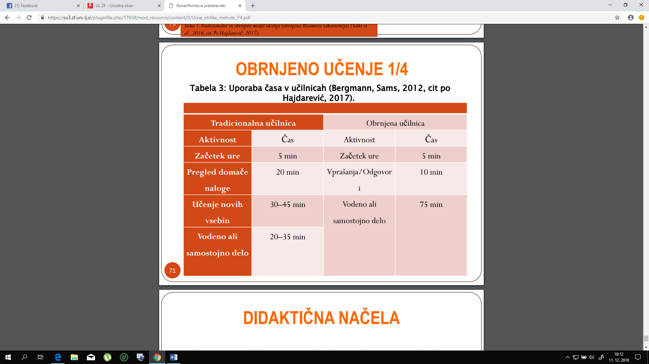
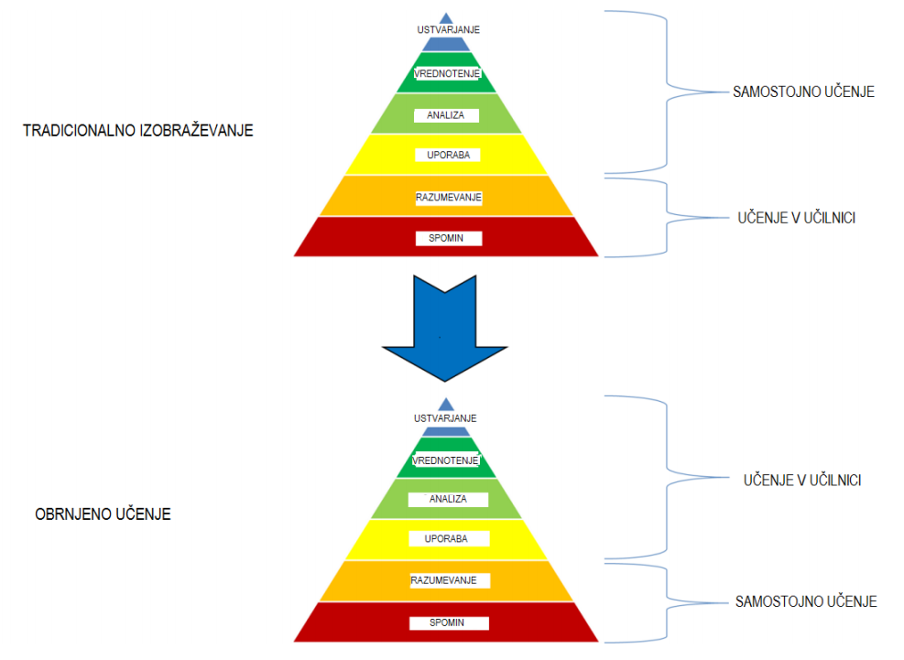

18. DIDAKTIČNA NAČELA

načelo: UČNA AKTIVNOST V FUNKCIJI UČENČEVEGA RAZVIJANJA
- načelo: NAČELO UČNOKONKTETNEGA (NAZORNEGA) IN ABSTRAKTNEGA (POJMOVANJA) NAČELO NAZORNOSTI
- načelo: STRUKTURIRANOST IN SISTEMATIČNOST POUKA
- načelo: RACIONALNOST IN SISTEMATIČNOST POUKA
- načelo: Problemskost pouka
- načelo: Učna definicija in individualizacija
- Načelo: življenskost šole in pouka oz. povezanost teroije in prakse

